夫妻師天天陪 這班四分之三考取乙級證照
【聯合報╱記者呂筱蟬／官田報導】 2011/02/26
「老師常犧牲休假陪我們練習，不能辜負他們的期望，因為這樣，讓大家更有企圖心要拿到證照！」台南陽明工商資訊科三年忠班40位學生，在夫妻檔老師嚴致榮與方靜怡指導下，有30人在這星期順利考取電腦硬體裝修乙級證照，超高考取率讓老師淚眼笑著說，「犧牲假期是值得的！」
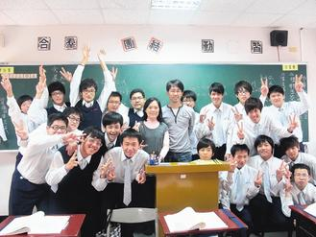
陽明工商資訊科三年忠班40位學生，有30人考取電腦硬體裝修乙級證照，夫妻老師嚴致榮與方靜怡（中）功不可沒。 記者呂筱蟬／攝影

「我們一個教學科，一個教術科，搭配得剛剛好。」擔任導師的方靜怡教數學，笑說每次回到家都要教資訊的老公嚴致榮「好好照顧一下」自己的學生，「幸好他三年級只教我這班，不然別的老師肯定會吃醋。」
嚴致榮說，40名學生每個人都具備電腦硬體裝修丙級證照才能報考乙級，「從一年級就開始帶他們，知道大家入學成績其實都不高，更需要支持、鼓勵。」
從去年9月到今年2月考試前，嚴致榮、方靜怡夫妻倆天天輪流，在放學後陪伴學生練習電腦硬體裝修乙級證照學科和術科測驗，兩人說：「寒假和周休假日兩人就一起陪學生，自己3歲和10個月的小孩只能拜託家人照顧了。」
「有老師像哥兒們在旁指導，就算每天練習超過8小時，也不敢喊累。」學生王弘昇說，平日練習時嚴致榮就像評審一樣一關關督導，任何小細節都不放過；方靜怡則像媽媽一樣在生活及心理層面關懷他們，「兩位老師無微不至的關心和教導，讓我們感到很幸福，更要用考取證照來回報老師。」

